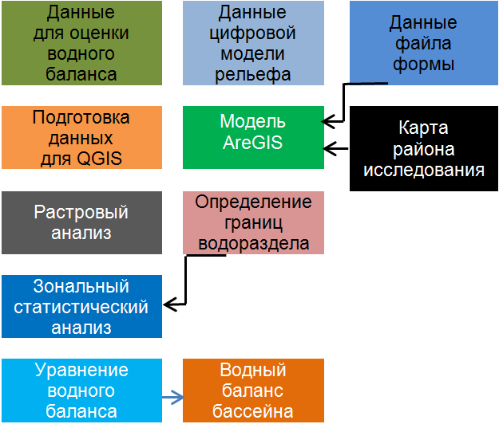

**Рис. 5.** Алгоритм оценки сезонного водного баланса

**Fig. 5.** Algorithm for estimating seasonal water balance